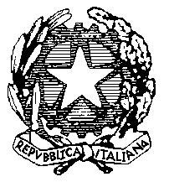

Ministero dell’Istruzione, dell’Università e della Ricerca
Ufficio Scolastico Regionale per l’Abruzzo
Ufficio VII – Ambito Territoriale per la Provincia di Teramo

Ufficio di Coordinamento di Educazione Fisica e Sportiva

CAMPIONATI NAZIONALI CSI
SCHEDA ADESIONE

Il sottoscritto Dirigente Scolastico o Resp. C.S.S.
Istituto Scolastico Secondario di II Grado
Legale Rappresentante
Numero di telefono della Scuola
Numero di telefono personale
Fax: E-mail:

  CHIEDE DI POTER ADERIRE AL CAMPIONATO DI:
 PALLAVOLO JUNIORES FEMMINILE
 CALCIO JUNIORES MASCHILE
 CALCIO A 5 JUNIORES MASCHILE

  CHIEDE DI POTER PARTECIPARE AL VILLAGGIO “ANCHE TU .. . PER SPORT!”

In fede
__________________________

Da trasmettere a:
Ufficio di Coordinamento di Educazione Fisica e Sportiva
Largo S. Matteo 1 - 64100 TERAMO
Tel. 0861- 246586 / 2499235 Fax: 0861 – 245721
Cell.329- 2588615 Prof. Serroni Mauro
e-mail: mauro.serroni.te@istruzione.it

